Лекция №15 (2 часа)
БАКТЕРИАЛЬНО-ХИМИЧЕСКИЕ ТЕХНОЛОГИИ В ГОРНОМ ДЕЛЕ
Бактериально-химические способы (или микробиологическая интенсификация процессов выщелачивания) получили промышленное развитие во второй половине XX века. Еще в XIX веке русский ученый С.Р. Виноградский впервые описал группы бактерий, являющихся преобразователями минеральных веществ. Открытие таких бактерий позволило ускорить в несколько раз процессы выщелачивания меди. Оптимальная температура активной жизнедеятельности этих бактерий 28–30 ºС, однако они функционируют в интервале температур 0–40 ºС.
Ведутся исследования бактериально-химического выщелачивания никеля, кобальта, меди. Прогнозы развития этого направления скважинной технологии довольно оптимистичны.
Есть основания полагать, что биотехнология найдет применение и при разработке угля. Известно, что большинство природных превращений органических соединений углерода происходит при участии микроорганизмов. Биохимические процессы, происходящие под воздействием микроорганизмов, лежат в основе биотехнологии.
Ископаемый уголь является природным концентратом органических соединений, которые могут участвовать в биохимических процессах под воздействием микроорганизмов с получением «подвижной» массы. Органическая масса угля при этом выполняет двойную роль: вопервых, является средством питания для микроорганизмов, во-вторых, уголь претерпевает химические превращения под воздействием продуктов жизнедеятельности микробов. Оба эти процесса идут одновременно.
Образующиеся под воздействием микробов продукты сами по себе очень активные, проникают по микротрещинам внутрь частиц угля, способствуют его разложению и образованию суспензии. Этот процесс можно регулировать путем подбора соответствующих микроорганизмов. Установлено, что путем воздействия таких суспензий на бурые угли Канско-Ачинского бассейна можно получать заменитель природного гумусного слоя (почвы), который можно использовать для рекультивации поверхности Земли.
Кроме того, эти суспензии являются хорошими стабилизаторами водоугольных смесей при передаче их по трубам.
Однако следует отметить, что биотехнология в горном деле только набирает силу, имеется много нерешенных проблем, требующих усиленных научных исследований.
Рудник «Суздаль» расположен в 55 км юго-западнее города Семей в Казахстане. Добыча на руднике «Суздаль» ведется подземным способом, используя систему отработки с обрушением и подэтажными штреками с последующим производством золота в сплаве Доре.
С 1999 по 2005 на руднике «Суздаль» применялась технология кучного выщелачивания для переработки окисленных руд. С 2005 года на руднике применяется экологичная технология Outotec BIOX для переработки сульфидных руд.

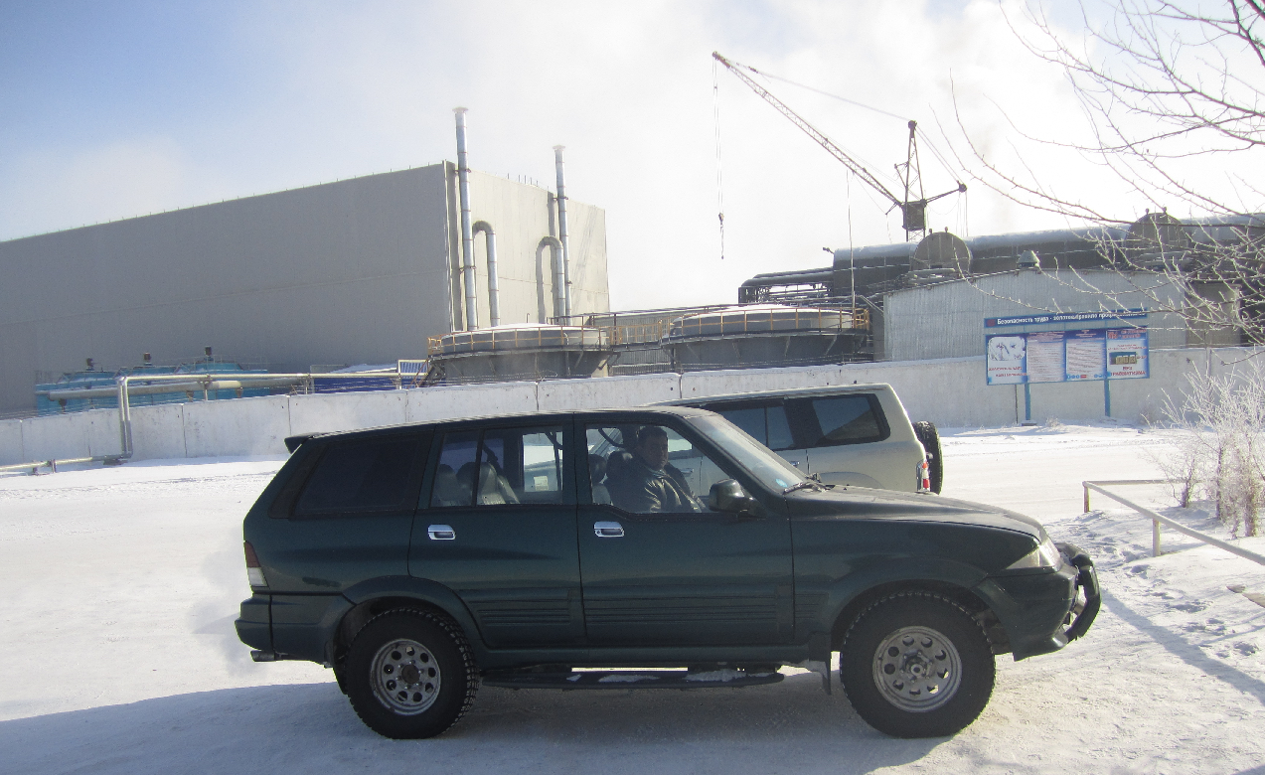
Сегодня на руднике «Суздаль» функционирует золотообогатительная фабрика, использующая самые передовые технологии в Казахстане в контурах измельчения, флотации, BIOX (биовыщелачивание), CCD (противоточная декантация) и CIL («уголь в щелоке»). Впервые на территории Евразии технология Outotec BIOX для переработки сульфидных руд была применена на руднике «Суздаль». С 2013 года на руднике используется технология Outotec Aster для переработки и повторного использования водных ресурсов в производстве.
Производство аффинажа с извлечением золота на месторождении «Суздаль» увеличилось с 75.3 тысяч унций в 2015 году до 81.4 тысяч унций в 2016 году.
Биовыщелачивание может заменить такие дорогостоящие способы переработки минерального сырья, как обжиг и автоклавное выщелачивание. Тионовые (железоокисляющие) бактерии, используемые в этом процессе, безвредны для человека и окружающей среды, питаются минералами, могут существовать при температуре до +80 С и невосприимчивы к низким температурам. Бактерии выделяют тепло, процесс может идти даже зимой, поэтому кучное бактериальное выщелачивание весьма привлекательно для российских, в том числе сибирских условий.
Изначально бактериальное выщелачивание разрабатывали применительно к урановым и медным рудам. В дальнейшем исследования показали, что тионовые бактерии могут использоваться для вскрытия упорных (сульфидных) золотосодержащих руд и концентратов.
В 70-80 е годы прошлого столетия в СССР были разработаны основные положения биотехнологии, а в 1974 году была запущена первая в мире опытная установка по биогидрометаллургической переработке упорных золотосодержащих концентратов.
В настоящее время для бактериального выщелачивания используют такие способы как подземное, кучное и чановое выщелачивание. Бактериальное выщелачивание может быть организовано для первичных руд и для концентратов.
Сегодня все российское минеральное золотосодержащее сырьё, с которым мы имеем дело, разделяется на 2 типа: то, что лежит на поверхности, это окисленная часть месторождения (окисленные сульфидные руды), и более глубокая часть этого месторождения – коренные сульфидные руды. Коренные сульфиды на золотых месторождениях представлены арсенопиритом, пиритом, пиротином, халькопиритом и другими минералами, в которых находится золото. А на поверхности месторождения находятся те самые окисленные руды, в образовании которых активное участие принимали бактерии. Это те же руды, которые в течение миллионов лет прошли процесс бактериального окисления. При бактериальном выщелачивании сульфидных мышьяковистых руд, которые встречаются на месторождениях в Якутии и на Камчатке, тионовые бактерии путем окисления разрушают кристаллическую решетку сульфидов и вскрывают пирит или аресенопирит, обеспечивая реагентам доступ к вкраплениям золота. Тионовые бактерии (от греч. theion — сера), это серобактерии, получающие энергию за счёт окисления серы и её восстановленных неорганических соединений (сероводорода, тиосульфата и др.). Кроме того, бактерии при этом поглощают и обезвреживают ядовитые соединения, защищая окружающую среду. При современном промышленном бактериальном выщелачивании обеспечивается высокая степень извлечения золота, около 90%, тогда как без предварительной бактериальной обработки упорных руд выщелачивание золота не превышает 30-50%. В процессе окисления бактерии являются катализаторами, и в природных условиях этот процесс шел бы миллионы лет, в то время как в современных технологических условиях процесс окисления специально интенсифицируется, увеличивается скорость выщелачивания в тысячи и миллионы раз, по сравнению с тем, что происходит в природе.
В настоящее время основной запас российских руд, в том числе и золотосодержащих, находится в коренных месторождениях. В данном случае коренные – это сульфиды. Зона окисления сульфидов обычно не очень велика – десятки и первые сотни метров. Основная же часть запасов находится в более глубоких горизонтах, находящихся на глубине нескольких сотен метров до километра и более. Эти сульфидные руды представляют собой самые большие источники минерального сырья, как для благородных, так и для цветных металлов. Поэтому учёные и занялись изучением бактерий применительно к золотым рудам, потому что возникла проблема извлечения золота из этих сульфидных руд. В упорной сульфидной руде золота не видно даже под микроскопом, хотя там может быть 5-10 грамм золота на тонну. Но золото там невидимое, так как находится в микронниках. Размер частиц составляет от десятков до тысячных долей микрона. Микронное золото при измельчении руды, даже до 20-ти микронной крупности, обычным цианированием не извлекается. И к таким упорным труднообогаимым рудам нашли подход с помощью бактерий, которые помогают такое золото извлекать.
Технология заключается в том, что бактерии окисляют сульфиды, и золото высвобождается, переходя в самородную форму. А уже затем это освобождённое золото извлекают с помощью цианирования в сернокислой среде (сами бактерии, окисляя сульфиды, образуют серную кислоту). На разных месторождениях используются различные штаммы бактерий похожие на аборигенных бактерий, которые обитают на этих месторождениях. Выявлено, что наиболее сильной растворяющей способностью обладают бактерии, отобранные на самих золотоносных месторождениях. Их развивают, увеличивают массу и затем используют в сернокислом растворе 2-3 до 5 грамм бактерий на литр. При промышленном извлечении золота в чане используется соотношение 1:4 или 1:5 – одна часть сернокислой жидкости (пульпы) и 4 или 5 частей твердой массы. Автоматически в процессе обеспечивается поступление ингредиентов.
Интересно отметить, что именно в золоторудных месторождениях России были открыты новые группы микроорганизмов, играющих ключевую роль в технологическом процессе, например, бактерии рода Sulfobacillus, включая Sulfobacillus olympiadicus и Sulfobacillus sibiricus.
Уже в недалёком будущем упорные руды станут основными в добыче. Если все запасы золота всех месторождений в России принять за 100%, то первичные (коренные) сульфидные руды в них составляют 64%, а упорных из них около 40%. При оценке положения в будущем не только России, но и всего мира, основное сырьё будет в виде упорных руд. Наша дальнейшая перспектива в будущем (примерно тридцатые годы столетия) – это переработка упорных руд. В настоящее время таких упорных руд в мире добывается 20-25%. В России технология переработки упорных руд началась с 70-х годов прошлого столетия.
Более широкое применение имеет технология чанового бактериального выщелачивания концентратов. Биовыщелачивание этим методом производят в специальных емкостях (чанах). После разложения сульфидов и специальной обработки, извлечение золота из концентрата обычно производят цианированием. Руду сначала перерабатывают на обычной золотоизвлекательной фабрике (ЗИФ): измельчают, обогащают и получают золотосодержащий сульфидный концентрат, с использованием, например, флотации. Бактериальной обработке при чановом выщелачивании подвергается только концентрат. Поддерживать условия для активной жизнедеятельности бактерий в ограниченных емкостях значительно проще, чем на открытых площадках, поэтому чановое бактериальное выщелачивание в настоящее время используют довольно широко в разных странах (ЮАР, Австралия, Китай, Россия, Казахстан, Бразилия и др.).
В отличие от подземного и кучного методов выщелачивания, эффективность которых сильно зависит от внешних факторов окружающей среды, чановое выщелачивание проходит в полностью управляемых условиях.
Четыре цеха "Полюса"
Первая полупромышленная установка по биологическому выщелачиванию была построена именно в России (в СССР) в 1975 г. Технология совершенствовалась, и в настоящее время по этой технологии ведется с 2000 года добыча золота из упорных руд на Олимпиаднинском месторождении в северных условиях Красноярского края. Используется чановый метод биовыщелачивания. В этих условиях на месторождении добывается около 30 тонн золота в год. Технология переработки упорных золотосодержащих руд Олимпиаднинского месторождения по технологии биовыщелачивания находится на самом высоком мировом уровне. На месторождении работают в промышленном режиме 3 установки чанового биовыщелачивания: «Био-1» (пять линий по шесть реакторов емкостью 450 м³ каждый), «Био-2» (три линии по шесть биореакторов емкостью по 1000 м³), и «Био-3» (одна линия из шести биореакторов емкостью 1000 м³ каждый). Многоступенчатое биоокисление позволяет извлекать 94-97% золота.
В настоящее время построен цех "Био-4". Его пуск был в 2017 году. Особенностью установки является открытое размещение реакторов. Основные физико-химические параметры процесса выведены на мониторы системы управления.
С течением времени добываемые руды становятся беднее. При использовании бедных руд (менее 1г золота на тонну), чановый метод из-за высокой энергоёмкости, требующей очень тонкого помола, становится малорнентабельным, поэтому для бедных руд используется метод кучного биовыщелачивания.
В этом методе используется дроблёная руда (крупность до 1 см), где тонкий энергозатратный помол уже не требуется. Его технология заключается в том, что на непроницаемое основание насыпают кучу (штабель). Сверху через систему орошения пропускается тот же биораствор с бактериями.

